序号 | 物业  编号 | 面积  （㎡） | 招租底价  （元/年） | 租期（年） | 最少  加价金额 | 竞价  保证金
1 | A1-12 | 45.32 | 29911.2 | 3 | 1000元/年 | 2000元
2 | A1-13 | 45.32 | 29911.2 | 3 | 1000元/年 | 2000元
3 | A1-14 | 45.6 | 30096 | 3 | 1000元/年 | 2000元
广西自贸区产融城市运营管理有限公司招租信息一览表

商铺区位图
1、商铺区位图

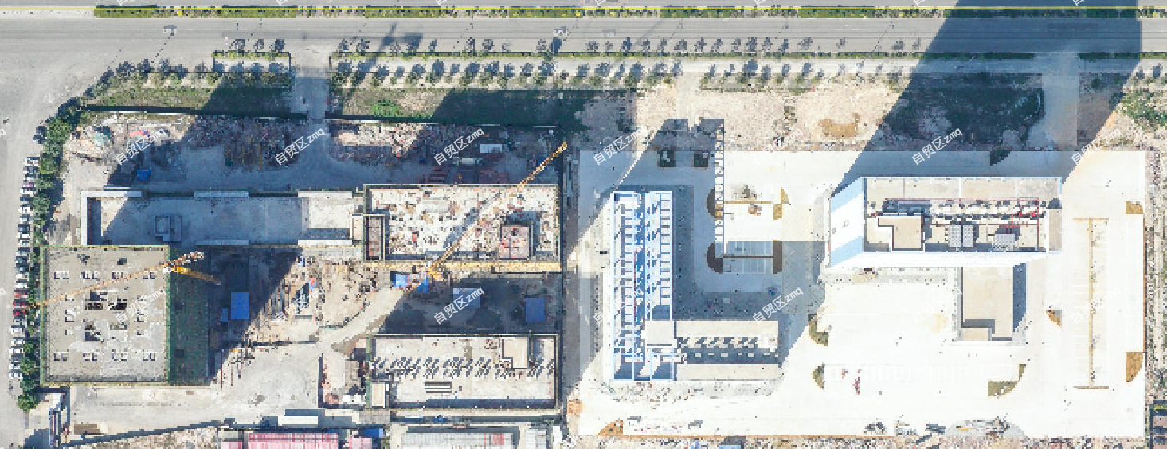
跨境电商二期
跨境电商一期
招租区域
八大街
2、商铺分布图
